Муниципальное автономное дошкольное образовательное учреждение детский сад № 197

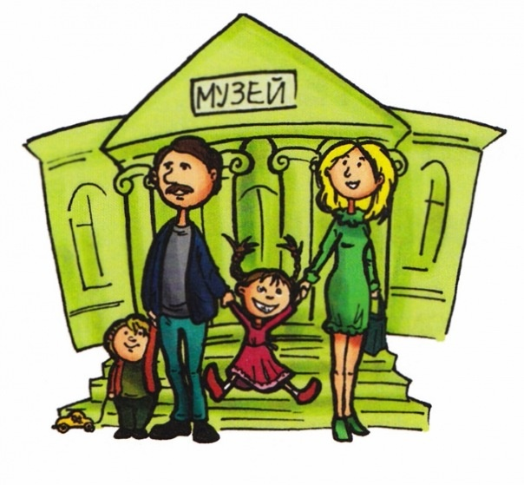

«ИДЁМ В МУЗЕЙ
С РЕБЁНКОМ»
Консультация для родителей

Воспитатель:
Анисимова Оксана Павловна

г. Екатеринбург
Многие родители охотно берут с собой детей на выставки в музеи, однако не все могут правильно организовать эти посещения. Взрослые часто не знают, как общаться с детьми в музее, о чем можно там с ними поговорить. В результате у детей остаются очень расплывчатые впечатления от посещения музеев и общение с шедеврами искусства не оказывает большого влияния на их художественное развитие. Помогите своему ребёнку чтобы встреча с искусством была для ребенка интересной и насыщенной?.
ПОДГОТОВКА К ПОСЕЩЕНИЮ МУЗЕЯ
1. Первый приход в музей должен стать событием в жизни ребенка. Поэтому нежелательно совмещать его с другими значимыми событиями. Лучше, чтобы "открытие" музея ребенком произошло на фоне относительно ровного течения жизни. Тогда в сознании ребенка могут запечатлеться образы выдающихся произведений, которые займут центральное место в смыслопорождающих системах понимания искусства и тем самым будут определять дальнейшее художественное развитие ребенка.
2. Желательно заранее предупредить ребенка о готовящемся посещении.
3. Хорошо показать ему 1-2 репродукции из тех картин, которые вы предполагаете посмотреть в музее. При этом надо обязательно объяснить, что репродукция гораздо меньше подлинника, менее яркая и отчетливая.
4. Пусть ваш ребенок пригласит кого-нибудь из друзей. Очень важно, чтобы он мог пойти в музей именно со своими друзьями, а не с вашими. Ребенку надо иметь возможность поделиться впечатлениями с человеком, в отношении которого он предполагает равные права на оценку произведения. Ему проще высказать свое мнение сверстнику, нежели взрослому. Ребенок и понимает сверстника лучше.
ОСОБЕННОСТИ ПЕРВОГО ПОСЕЩЕНИЯ МУЗЕЯ
1. Следует помнить, что в музее помимо картин и скульптур есть множество других вещей, которые привлекают внимание маленьких посетителей: большие лестницы, огромные залы, необычный интерьер. Да и сама обстановка непривычна для детей: люди ходят осторожно, о чем-то тихо переговариваются. Как тут вести себя — непонятно. Поэтому хорошо так составить план посещения, чтобы дети могли постепенно осваивать пространство музея.
2. Надо дать детям посидеть на диванах (если, конечно, разрешается правилами музея), осмотреть лестницы, стены и люстры, поглядеть на работу кассиров.
3. Пусть ребенок сам подаст билеты контролеру, посмотрит в окно на улицу.
Без всего этого маленькому посетителю музея будет трудно сосредоточиться на восприятии картин — он будет постоянно отвлекаться. Иногда эти впечатления могут оказаться самыми главными для ребенка.
ОБЩЕНИЕ С ДЕТЬМИ В ЗАЛАХ МУЗЕЯ
Многие дети либо совсем не имеют цели по отношению к воспринимаемой картине, либо эти цели очень неопределенны. Поэтому взрослому надо постараться так организовать просмотр, чтобы дети были "нацелены", прежде всего, на восприятие художественного образа картины. Можно порекомендовать несколько приемов.
1. Выберите в зале картину с ярко выраженным эмоциональным содержанием. Спросите детей, что замечательного и интересного они в ней увидели. Есть два типа детских ответов:
* в одних присутствуют указания на настроение, которое вызывает картина, на чувства и переживания героев, на действия, смысл которых определяется всей картиной в целом. Все это различные аспекты художественного образа.
* в других ответах дети могут указывать на отдельные детали картины, на соответствие или несоответствие цвета изображения предметной окраске соответствующего объекта действительности.
Это уже частности, хотя и имеющие место, но не определяющие сути художественного образа.
Взрослому надо поддержать указания именно на особенности художественного образа, дать детям понять, что это самое главное в картине. По ходу беседы можно рассказать факты из истории работы художника над картиной, из его биографии, дать сведения о методе работы художника. Но все это должно быть связано именно с целостным образом картины.
2. Предложите детям выбрать из всех картин в зале самую радостную по их мнению (если, конечно, в этом зале есть картины, содержание которых можно интерпретировать как радостные). Пусть дети сначала обсудят между собой, какая из картин отвечает заданному определению. А потом попросите их обосновать свое мнение.
Можно предложить детям выбрать самую суровую или тревожную по настроению картину.
Следует помнить, что дети сильно различаются по умению понимать образное содержание картины. Это может быть обусловлено разницей в опыте их изобразительной деятельности и восприятия искусства, индивидуальными особенностями развития эмоциональной сферы, начитанностью и многим другим. Поэтому не стоит сердиться, если ваш ребенок высказывает наивные и, как вам кажется, глупые суждения. Надо попробовать разобраться, в чем дело.
Родители часто не подозревают, как тонко дети могут чувствовать образ картины. Взрослым вообще следует быть очень осторожными в своих оценках картин и творчества художников. Дело в том, что дети часто воспринимают суждения взрослого, не соотнося смысл этих суждений с содержанием анализируемого предмета.
Приходится слышать от маленьких зрителей выражения, в которых оценки искусства, высказанные мимоходом их экзальтированными родителями, возведены в ранг общих принципов и законов. Например: "Импрессионизм — вот это да, а все остальное ерунда!" Или: "В старое время были настоящие мастера, а сейчас одни халтурщики". Это мешает детям отнестись к содержанию картины на основе собственного чувственного восприятия. А без такого отношения невозможно воспитание развитого художественного вкуса.
Часто родители интересуются, какие картины детям можно показывать, а какие нельзя. Принципиальных ограничений на этот счет нет. Не стоит только акцентировать внимание на картинах с изображением обнаженной натуры. Их лучше показывать в ряду других произведений. Следует избегать обсуждения картин с изображением сцен насилия, а также чрезмерно перегруженных аллегориями.
Нет также принципиальных ограничений на жанры. Дети с удовольствием смотрят и пейзажи, и натюрморты, и жанровые произведения. Есть, правда, отличия в отношении детей к живописи и графике, связанные с особой привлекательностью цвета для детей этого возраста. Поэтому, чтобы у ребенка остались благоприятные впечатления от музея, первое посещение лучше посвятить экспозиции живописи. А графику можно оставить до другого раза.
ВТОРОЕ ПОСЕЩЕНИЕ МУЗЕЯ
Его лучше организовать недели через две, пока еще свежи первые впечатления. Начать экскурсию хорошо с уже знакомого детям зала. Но задачу надо дать другую.
Можно, стоя в центре зала, попросить детей определить, какие картины, по их мнению, могут принадлежать одному художнику? Если дети ответят правильно, то можно попросить их объяснить, как они догадались.
Ответы могут быть самые разные.
Взрослому надо поддерживать прежде всего указания на общий подход художника к живописи, на общность художественных задач, которые решал мастер. Конечно, при этом надо выбрать соответствующий зал музея.
У детей возникает множество вопросов о том, как добивается художник того или иного эффекта. Для квалифицированного ответа, конечно, нужно хорошо знать искусство.
Если вы затрудняетесь дать ответ, то можно «вернуть» ребенку его вопрос: "А как ты сам думаешь?" Пусть ребенок поразмышляет у картины.
ПОСЛЕ ПОСЕЩЕНИЯ МУЗЕЯ
При правильной организации экскурсии у детей надолго остаются в памяти впечатления от музея. Но и они со временем затухают. Поэтому полезно поддерживать интерес вашего ребенка к художественным музеям в периоды между экскурсиями. Огромную роль в этом деле могут сыграть книги по искусству.
1. Хорошо иметь в доме альбомы с репродукциями картин из тех музеев, которые посетил ваш ребенок.
Можно порекомендовать следующую работу. Предложите ребенку найти в книге или альбоме репродукции тех картин, которые он видел в музее. Спросите его, кто автор этих картин, что о них известно. Хорошо, если ребенок укажет на некоторые особенности образного содержания.
Обязательно похвалите его за это. Если же он укажет только на отдельные изображения, то согласитесь и обратите его внимание на особенности образа, которые удалось сохранить в репродукции.
Можно также спросить, похожа ли репродукция на оригинал. Если ребенок заметит, что она не совсем точно передает оригинал, несколько искажает образ, то объясните ему, что это связано с трудностями печатного дела.
2. Желательно иметь в домашней библиотеке книги, в которых рассказы о произведениях искусства связаны с описанием различных сторон деятельности.
3. Также полезно иметь детские книги с иллюстрациями известных художников. Многие выдающиеся мастера XX века занимались иллюстрированием детских книг. Поэтому во многих отечественных музеях и на выставках дети могут увидеть произведения художников, которых они уже знают по своим любимым книгам. Переживания от таких встреч могут оказаться очень сильными.

